
קורות חיים אושרית סוויסה קרסו
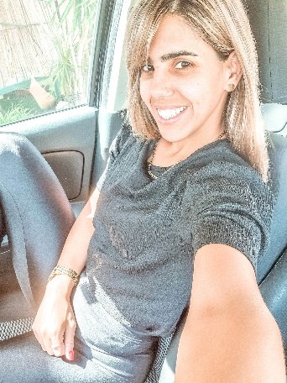
פרטים אישיים:
גיל: 33
טלפון: 052-9402286
מייל: oshritstar@gmail.com
עיר מגורים: רחובות
רישיון נהיגה: בעלת רישיון נהיגה B ורכב.

השכלה:
2007: סיום לימודים בבית הספר גינסבורג האורן ביבנה, תעודת בגרות מלאה במגמת אומנות.
2016: מדריכת חדר כושר ואימון קטינים בוגרת בית הספר למקצועות הספורט בתל אביב.
קורסים אונליין וידע שרכשתי באופן עצמאי: כתיבה שיווקית, עריכת וידאו בתוכנת Camtasia, קידום אורגני וממומן בגוגל, ניהול עמודי אינסטגרם ופייסבוק, קידום ממומן בפייסבוק, עיצוב גרפי בתוכנת Photoshop ובאפליקציית Canva ועריכת אתרי אינטרנט בוורדפרס ובשופיפיי.

עבודה:
2016 – 2022: מאמנת כושר אישית ובקבוצות
כמאמנת כושר עצמאית העברתי אלפי אימונים אישיים, הרכבתי קבוצות קטנות לאימון כושר עבור בוגרים ונוער ובניתי מאות תוכניות כושר אישיות למתאמנים ומתאמנות בעלי מטרה לשיפור הכושר, ירידה באחוזי השומן ועליה במסת השריר.
בשנת 2018-2019 התחרתי בתחרויות פיתוח גוף לאחר הכנות מאתגרות וזכיתי במקומות שני ושלישי.
במסגרת עבודתי כמאמנת כושר בחדרי כושר שונים: הולמס פלייס, זאוס (לשעבר) ולזוז, רכשתי ידע נרחב על ציוד כושר, התנהלות תקינה של חדר כושר ושירות לקהל המנויים.
כחלק מעבודתי כמאמנת כושר עצמאית למדתי המון על מכירות טלפוניות בנושא כושר ומכירות פרונטליות בחדר הכושר. אני מאמינה בתחום הזה ביתרונות שהוא נותן למתאמנים וזה תורם לי מאוד בנושא המכירות.
2015-2016: מנהלת צוות מכירות בחברת מאסטר סייט
ניהלתי צוות מכירות בחברה לבניית אתרי האינטרנט. הצוות מנה כחמישה נציגים, חלקם חדשים שהייתי שותפה בגיוס שלהם לחברה. הובלתי את הצוות לעמידה ביעדים בשיחות יוצאות ללידים חמים וקרים. המוצרים הנמכרים היו אתר אינטרנט וכרטיס ביקור דיגיטלי כאשר חלק מההתנגדויות היו בנושא תחרותיות, איכות ומחיר. מתפקידי היה לכוון את נציגי המכירות למתן תשובות מתוך בטחון, לתת מענה מקצועי ולהצליח לטפל בהתנגדויות שעלו.
2010-2015: נציגת שירות ומכירות בחברות איילון וישראכרט

עבדתי כנציגת שירות ומכירות בחברת איילון בתחום ביטוח הרכב וגם בחברת האשראי ישראכרט. זכיתי פעמיים כמצטיינת בחברת ישראכרט וזכיתי מספר פעמים במקום הראשון בכמות המכירות בצוות בשתי מקומות העבודה.
שירות לאומי:
שירות לאומי בבית הספר ביאליק ביבנה, בית ספר יסודי. בכלליות יש לי חיבור טוב עם ילדים ונוער בכל הגילאים.
ידע נוסף במחשבים:
ניסיון וידע בעבודה מול תוכנות האופיס כולל אקסל. חובבת מושבעת של סדר, חישובים ומספרים.
שפות:
אנגלית- כתיבה, קריאה וניסוח טקסטים קצרים ברמה טובה מאוד
דיבור- ברמה טובה מאוד
עברית- שפת אם.

תכונות אופי שיכולות לעזור לי לבצע תפקידים בהצלחה:
סדר וארגון- מכריי יעידו שאני הרבה יותר מסודרת מכל אדם אחר שהם מכירים. הניסיון שלי גרם לי להאמין שסדר וארגון הידע הוא תנאי בסיסי לראיה רחבה וניהול טוב יותר.
יצירתיות- שזו תכונה שנולדתי איתה. אני מסוגלת לחשוב מחוץ לקופסא כשצריך, להביא רעיונות חדשים וליזום פרויקטים. כשיש לי מטרה אני יכולה לגשת אליה במספר דרכים אפשריות מתוך היכולת שלי להיות יצירתית.
יכולת למידה- אני אוהבת ללמוד, מאמינה שאנחנו תמיד יכולים ללמוד דברים חדשים וגם צריכים להעשיר את הידע שלנו ולהתעדכן בקצב כל הזמן. אין דבר שאני לא מסוגלת לעשות וזה בזכות יכולת הלמידה שלי.

